|  |
| --- |
| **TRƯỜNG ĐẠI HỌC CÔNG NGHỆ GTVT**  **KHOA CÔNG NGHỆ THÔNG TIN**    **BÀI TIỂU LUẬN NHÓM**  **MÔN: Lập trình môi trường Web**  **ĐỀ TÀI**  **Xây dựng web bán quần áo**  **GVHD:**  **Nhóm thực hiện: Nhóm 4**  **Lớp : 68DCHT21**  **Hà Nội,năm 2019** |

|  |
| --- |
| **TRƯỜNG ĐẠI HỌC CÔNG NGHỆ GTVT**  **KHOA CÔNG NGHỆ THÔNG TIN**    **BÀI TIỂU LUẬN NHÓM**  **MÔN: Lập trình môi trường Web**  **ĐỀ TÀI**  **Xây dựng web bán quần áo**  **GVHD:**  **Nhóm thực hiện: Nhóm 4**  **Lớp : 68DCHT21**  **Hà Nội,năm 2019** |

MỤC LỤC

MỤC LỤC 3

DANH SÁCH HÌNH VẼ 7

DANH SÁCH BẢNG BIỂU 8

DANH SÁCH TỪ VIẾT TẮT 9

CHƯƠNG 1: TỔNG QUAN VỀ ĐỀ TÀI 10

1.1 Lý do chọn đề tài 10

1.2 Mục tiêu của đề tài 11

1.3 Giới hạn và phạm vi của đề tài 11

1.4 Nội dung thực hiện 11

1.5 Phương pháp tiếp cận 12

CHƯƠNG 2: CƠ SỞ LÝ THUYẾT 13

2.1 Tìm hiểu ngôn ngữ PHP 13

2.1.1 Khái niệm PHP (Hypertext Preprocessor) 13

2.1.2 Tại sao nên dùng PHP 13

2.1.3 Giới thiệu về ngôn ngữ PHP 14

2.1.4 Các loại thẻ PHP 15

2.1.5 Các kiểu dữ liệu: 16

2.1.6 Biến - giá trị 16

2.1.7 Các giá trị bên ngoài phạm vi PHP: 17

2.1.8 Hằng : 18

2.1.9 Biểu thức 18

2.1.10 Các cấu trúc lệnh 18

2.1.11 Hàm: 21

2.1.12 Các toán tử: 22

2.1.13 Lớp và đối tượng 22

2.1.14 Tham chiếu: 22

2.1.15 MySQL và PHP: 23

2.2 Cơ sở dữ liệu MYSQL 23

2.2.1 Giới thiệu cơ sở dữ liệu: 23

2.2.3 Mục đích sử dụng cơ sở dữ liệu: 23

2.2.4 Lưu trữ: 24

CHƯƠNG 3: NỘI DUNG THỰC HIỆN 25

3.1Xác định và phân tích yêu cầu hệ thống. 25

3.1.1 Quản lý thông tin quần áo 25

3.1.2. Quản lý hóa đơn nhập 25

3.1.3 Quản lý chi tiết hóa đơn nhập 25

3.1.4 Quản lý hóa đơn bán 26

3.1.5 Quản lý chi tiết hóa đơn bán 26

3.1.6 Quản lý khách hàng 26

3.1.7 Quản lý nhân viên 26

3.1.8 Quản lý tin tức 27

3.1.9 Chức năng tìm kiếm 27

3.1.10 Chức năng thống kê 28

3.2Thiết kế hệ thống 28

3.2.1 Biểu đồ usecase tổng quát 30

3.2.2 Biểu đồ usecase người dùng 31

3.2.3 Biểu đồ usecase Admin 31

3.2.4 Phân rã usecase Quản lý thông tin 32

3.2.5 Phân rã usecase Tìm kiếm 32

3.2.6 Phân rã usecase Thống kê 33

3.2.7 Phân rã usecase Quản lý người dùng 33

3.2.8 Phân rã usecase Quản lý sản phẩm 34

3.2.9 Phân rã usecase Đặt mua 34

3.2.10 Chức năng quản lý tài khoản 35

3.2.11 Chức năng quản lý sản phẩm 36

3.2.12 Chức năng quản lý hóa đơn nhập 36

3.2.13 Chức năng quản lý hóa đơn bán 37

3.2.14 Chức năng quản lý nhân viên 37

3.2.15 Chức năng tìm kiếm 38

3.2.16 Thống kê 39

3.3. Biểu đồ tuần tự 40

3.3.1 Chức năng đăng kí 40

3.3.2 Chức năng đăng nhập 40

3.3.3 Chức năng đặt mua 41

3.3.4 Chức năng thêm sản phẩm 41

3.3.5 Chức năng sửa thông tin sản phẩm 42

3.3.6 Chức năng xóa sản phẩm 42

3.3.7 Chức năng tìm kiếm 43

3.3.8 Chức năng thống kê 43

3.4Thiết kế cơ sở dữ liệu của hệ thống. 44

3.4.1 Bảng tài khoản 44

3.4.2 Bảng khách hàng. 45

3.4.3 Bảng nhập hàng. 45

3.4.4 Bảng chi tiết hoá đơn nhập hàng. 45

3.4.5 Bảng hóa đơn bán. 46

3.4.6 Bảng chi tiết hóa đơn bán. 46

3.4.7 Bảng hãng sản phẩm. 47

3.4.8 Bảng sản phẩm. 47

3.4.9 Bảng nhà cung cấp. 47

3.4.10 Bảng phong cách. 48

3.4.11 Bảng hình thức vận chuyển. 48

3.4.12 Bảng loại sản phẩm. 48

3.4.13 Biểu đồ lớp. 49

3.5Thiết kế giao diện 50

3.5.1 Giao diện trang chủ 50

3.5.2 Giao diện trang sản phẩm 50

3.5.3 Giao diện trang chi tiết sản phẩm 51

3.5.4 Giao diện giỏ hàng 51

3.5.5 Giao diện trang đăng nhập 52

3.5.6 Giao diện trang quản lý sản phẩm 52

3.5.7 Giao diện trang quản lý đơn đặt hàng 53

3.5.8 Giao diện trang quản lý khách hàng 53

CHƯƠNG 4: KẾT LUẬN 54

TÀI LIỆU THAM KHẢO 55

DANH SÁCH HÌNH VẼ

Hình 3.2. 1 Biểu đồ usecase tổng quát 30

Hình 3.2. 2 Biểu đồ usecase người dùng 31

Hình 3.2. 3 Biểu đồ usecase Admin 31

Hình 3.2. 4 Biểu đồ usecase phân rã chức năng Quản lý thông tin 32

Hình 3.2. 5 Biểu đồ usecase phân rã chức năng Tìm kiếm 32

Hình 3.2. 6 Biểu đồ usecase phân rã chức năng Thống kê 33

Hình 3.2. 7 Biểu đồ usecase phân rã chức năng Quản lý người dùng 33

Hình 3.2. 8 Biểu đồ usecase phân rã chức năng Quản lý sản phẩm 34

Hình 3.2. 9 Biểu đồ usecase phân rã chức năng Đặt mua 34

DANH SÁCH BẢNG BIỂU

Bảng 3.2. 1 Danh sách các Actor 28

Bảng 3.2. 2 Bảng danh sách các usecase 29

Bảng 3.4. 1 Bảng tài khoản 44

Bảng 3.4. 2 Bảng khách hàng 45

Bảng 3.4. 3 Bảng nhập hàng 45

Bảng 3.4. 4 Bảng chi tiết hóa đơn nhập hàng 45

Bảng 3.4. 5 Bảng hóa đơn bán 46

Bảng 3.4. 6 Bảng chi tiết hóa đơn bán 46

Bảng 3.4. 7 Bảng hãng sản phẩm 47

Bảng 3.4. 8 Bảng sản phẩm 47

Bảng 3.4. 9 Bảng nhà cung cấp 47

Bảng 3.4. 10 Bảng phong cách 48

Bảng 3.4. 11 Bảng hình thức vận chuyển 48

Bảng 3.4. 12 Bảng loại sản phẩm 48

DANH SÁCH TỪ VIẾT TẮT

|  |  |  |
| --- | --- | --- |
| Từ viết tắt | Từ đầy đủ | Giải thích |
|  |  |  |
|  |  |  |
|  |  |  |
|  |  |  |
|  |  |  |
|  |  |  |
|  |  |  |
|  |  |  |
|  |  |  |

# TỔNG QUAN VỀ ĐỀ TÀI

* 1. Lý do chọn đề tài

Quản lý shop thời trang là hoạt động của một cửa hàng dù lớn hay nhỏ, nhân viên phải thực hiện các công việc liên quan đến nhập, xuất quần áo.... Điều này gây ảnh hưởng rất nhiều đến hiệu quả và thời gian làm việc. Bên cạnh đó, số người biết đến cửa hàng không lớn, chỉ trong quy mô nhỏ. Do vậy, việc sử dụng Website để bán hàng và giới thiệu cửa hàng là điều cần thiết để phát triển cửa hàng lớn mạnh hơn.

Hệ thống của cửa hàng quần áo Fashion:

Cửa hàng quần áo Fashion bán các loại quần áo như: đồ bộ, quần jean, quần short, áo phông, áo sơ mi và váy đầm công sở.

Khi bạn có nhu cầu mua quần áo, bạn có thể liên hệ trực tiếp với cửa hàng qua số điện thoại hoặc trực tiếp đến cửa hàng. Khi khách hàng mua trực tiếp tại cửa hàng thì thông tin bao gồm: Tên khách hàng, sđt, địa chỉ, tên quần áo, loại quần áo, màu sắc, size, số lượng, giá tiền.

Khi khách hàng muốn đổi trả lại hàng , người quản lý cửa hàng kiểm tra trong danh sách hóa đơn bán, nếu trong danh sách có đơn hàng,và sản phẩm chưa qua sử dụng(đồng thời xác nhận quần áo được bán ra bởi cửa hàng) thì có thể đổi trả và ngược lại sản phẩm đã được sử dụng hoặc sản phẩm không phải do của hàng bán ra thì không thể đổi trả. Mọi thông tin về việc đổi trả sẽ được nhân viên cập nhật lại vào hệ thống.

Vào mỗi cuối ngày, người quản lý cửa hàng thống kê tiền bán hàng của ngày đó và kiểm tra đơn hàng của ngày tiếp theo để có phương án chuẩn bị.

Cuối mỗi tháng, người quản lý cửa hàng tính tống tiền bán hàng cho tháng đó.

Hiện nay các hoạt động quản lý của cửa được làm thủ công, lưu trữ trên sổ sách. Do vậy quá trình quản lý, bán hàng, tìm kiếm, và thống kê gặp nhiều khó khăn. Từ thực tế trên, yêu cầu cần xây dựng hệ thống tiện lợi cho việc tính toán và lưu trữ đồng thời quảng bá sản phẩm cho shop quần áo Fashion.

* 1. Mục tiêu của đề tài

- Đáp ứng nhu cầu mua bán ngày càng phát triển của xã hội, xây dựng nên một môi trường làm việc hiệu quả.

- Thúc đẩy phát triển buôn bán trực tuyến.

* Rút ngắn khoảng cách giữa người mua và người bán, tạo ra một Website trực tuyến có thế đưa nhanh thông tin cũng như việc mua bán các loại quần áo qua mạng.
* Việc quản lý bán hàng trở nên dễ dàng.
* Sản phẩm được sắp xếp có hệ thống nên người dùng dễ tìm kiếm sản phẩm

Xây dựng được một Website bán quần áo gồm các mục tiêu chính sau:

* Quản lý thông tin của quần áo.
* Quản lý thông tin loại quần áo.
* Quản lý khách hàng.
* Quản lý đơn hàng.
* Quản lý hóa đơn nhập.
* Quản lý chi tiết hóa đơn nhập.
* Quản lý hóa đơn bán.
* Quản lý chi tiết hóa đơn bán.
* Quản lý tin tức.
* Tìm kiếm sản phẩm.
  1. Giới hạn và phạm vi của đề tài

Đề tài xây dựng dựng một Website bán quần áo sử dụng các công nghệ mới trong lập trình như PHP, MySQL, CodeIgniter và Công cụ lập trình Visual Studio 2017.

Hệ thống Website bán quần áo triển khai tại Trung tâm phần mềm – Khoa CNTT - Trường Đại Học Công Nghệ Giao Thông Vận Tải nhằm tạo ra Website bán quần áo có thể bán hàng và quảng bá sản phẩm đồng thời quản lí và thống kê doanh thu.

* 1. Nội dung thực hiện

Nội dung thực hiện/nghiên cứu cụ thể như sau:

* Nghiên cứu FrameWork trên nền tảng công nghệ PHP.
* Phát biểu bài toán và phân tích yêu cầu khách hàng.
* Thiết kế đặc tả hệ thống.
* Xây dựng Cơ sở dữ liệu.
* Lập trình cho các Module của hệ thống
* Kiểm thử hệ thống.
* Triển khai thực nghiệm hệ thống trên mạng Internet.
  1. Phương pháp tiếp cận
* Cách tiếp cận : Nghiên cứu FrameWork trên nền tảng công nghệ PHP.
* Sử dụng các phương pháp nghiên cứu:
  + Phương pháp đọc tài liệu;
  + Phương pháp phân tích mẫu;
  + Phương pháp thực nghiệm.

# CƠ SỞ LÝ THUYẾT

* 1. Tìm hiểu ngôn ngữ PHP
     1. Khái niệm PHP (Hypertext Preprocessor)

PHP là chữ viết tắt của “Personal Home Page” do Rasmus Lerdorf tạo ra năm 1994. Vì tính hữu dụng của nó và khả năng phát triển, PHP bắt đầu được sử dụng trong môi trường chuyên nghiệp và nó trở thành “PHP: Hypertext Preprocessor”.

Thực chất PHP là ngôn ngữ kịch bản nhúng trong HTML, nói một cách đơn giản đó là một trang HTML có nhúng mã PHP, PHP có thể được đặt rải rác trong HTML.

PHP là một ngôn ngữ lập trình được kết nối chặt chẽ với máy chủ, là một công nghệ phía máy chủ (Server-Side) và không phụ thuộc vào môi trường (cross- platform). Đây là hai yếu tố rất quan trọng, thứ nhất khi nói công nghệ phía máy chủ tức là nói đến mọi thứ trong PHP đều xảy ra trên máy chủ, thứ hai, chính vì tính chất không phụ thuộc môi trường cho phép PHP chạy trên hầu hết trên các hệ điều hành như Windows, Unix và nhiều biến thể của nó... Đặc biệt các mã kịch bản PHP viết trên máy chủ này sẽ làm việc bình thường trên máy chủ khác mà không cần phải chỉnh sửa hoặc chỉnh sửa rất ít.

Khi một trang Web muốn được dùng ngôn ngữ PHP thì phải đáp ứng được tất cả các quá trình xử lý thông tin trong trang Web đó, sau đó đưa ra kết quả ngôn ngữ HTML.

Khác với ngôn ngữ lập trình, PHP được thiết kế để chỉ thực hiện điều gì đó sau khi một sự kiện xảy ra (ví dụ, khi người dùng gửi một biểu mẫu hoặc chuyển tới một URL).

**2.1.2 Tại sao nên dùng PHP**

Để thiết kế Web động có rất nhiều ngôn ngữ lập trình khác nhau để lựa chọn, mặc dù cấu hình và tính năng khác nhau nhưng chúng vẵn đưa ra những kết quả giống nhau. Chúng ta có thể lựa chọn cho mình một ngôn ngữ: ASP, PHP, Java, Perl... và một số loại khác nữa. Vậy tại sao chúng ta lại nên chọn PHP. Rất đơn giản, có những lí do sau mà khi lập trình Web chúng ta không nên bỏ qua sự lựa chọn tuyệt vời này.

PHP được sử dụng làm Web động vì nó nhanh, dễ dàng, tốt hơn so với các giải pháp khác.

PHP có khả năng thực hiện và tích hợp chặt chẽ với hầu hết các cơ sở dữ liệu có sẵn, tính linh động, bền vững và khả năng phát triển không giới hạn.

Đặc biệt PHP là mã nguồn mở do đó tất cả các đặc tính trên đều miễn phí, và chính vì mã nguồn mở sẵn có nên cộng đồng các nhà phát triển Web luôn có ý thức cải tiến nó, nâng cao để khắc phục các lỗi trong các chương trình này

PHP vừa dễ với người mới sử dụng vừa có thể đáp ứng mọi yêu cầu của các lập trình viên chuyên nghiệp, mọi ý tuởng của các bạn PHP có thể đáp ứng một cách xuất sắc.

Cách đây không lâu ASP vốn được xem là ngôn ngữ kịch bản phổ biến nhất, vậy mà bây giờ PHP đã bắt kịp ASP, bằng chứng là nó đã có mặt trên 12 triệu Website.

* + 1. Giới thiệu về ngôn ngữ PHP

Vì PHP là ngôn ngữ của máy chủ nên mã lệnh của PHP sẽ tập trung trên máy chủ để phục vụ các trang Web theo yêu cầu của người dùng thông qua trình duyệt.

**Sơ đồ hoạt động:**

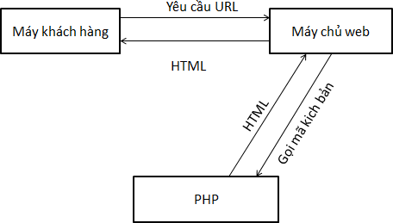

Khi người dùng truy cập Website viết bằng PHP, máy chủ đọc mã lệnh PHP và xử lí chúng theo các hướng dẫn được mã hóa. Mã lệnh PHP yêu cầu máy chủ gửi một dữ liệu thích hợp (mã lệnh HTML) đến trình duyệt Web. Trình duyệt xem nó như là một trang HTML tiêu chuẩn. Như ta đã nói, PHP cũng chính là một trang HTML nhưng có nhúng mã PHP và có phần mở rộng là HTML. Phần mở của PHP được đặt trong thẻ mở <?php và thẻ đóng ?> .Khi trình duyệt truy cập vào một trang PHP, Server sẽ đọc nội dung file PHP lên và lọc ra các đoạn mã PHP và thực thi các đoạn mã đó, lấy kết quả nhận được của đoạn mã PHP thay thế vào chỗ ban đầu của chúng trong file PHP, cuối cùng Server trả về kết quả cuối cùng là một trang nội dung HTML về cho trình duyệt.

* + 1. Các loại thẻ PHP

Có 4 loại thẻ khác nhau mà bạn có thể sử dụng khi thiết kế trang PHP:

* + - 1. Kiểu Short: Thẻ mặc định mà các nhà lập trình PHP thường sử dụng. Ví dụ:

<?php

echo “Well come to PHP. ” ;

?>

* + - 1. Kiểu định dạng XML: Thẻ này có thể sử dụng với văn bản đinh dạng XML

Ví dụ:

<? Php

echo “Well come to PHP with XML”;

?>

* + - 1. Kiểu Script: Trong trường hợp bạn sử dụng PHP như một script tương tự khai báo JavaScipt hay VBScript:

Ví dụ:

**<**script language= “php”> echo “Php Script”;

**</**script**>**

* + - 1. Kiểu ASP: Trong trường hợp bạn khai báo thẻ PHP như một phần trong trang ASP.

Ví dụ:

<% echo **“**PHP – ASP**”;** %>

PHP và HTML là các ngôn ngữ không “ nhạy cảm” với khoảng trắng, khoảng trắng có thể được đặt xung quanh để các mã lệnh để rõ ràng hơn. Chỉ có khoảng trắng đơn có ảnh hưởng đến sự thể hiện của trang Web (nhiều khoảng trắng liên tiếp sẽ chỉ thể hiện dưới dạng một khoảng trắng đơn).

* + 1. Các kiểu dữ liệu:

Dữ liệu đến từ Script đều là biến PHP, bạn có thể nhận biết chúng bằng cách sử dụng dấu $ trước tên biến.

* Số nguyên: Được khai báo và sử dụng giá trị giống với C. Ví dụ:

$a=12345;

$a=-456;

* Số thực: Ví dụ:

$a=2. 123;

$b=3. 1e3;

* Xâu: Có hai cách để xác định 1 xâu: Đặt giữa 2 dấu ngoặc kép (“ ”) hoặc giữa 2 dấu ngoặc (‘ ’).
* Mảng:

Mảng thực chất gồm 2 bảng: Bảng chỉ số và bảng liên kết.

**+** Mảng một chiều: **C**ó thể dùng hàm List() hoặc Array(). Có thể dùng các hàm aort(), ksort(), sort(), uaort(),... để sắp xếp mảng, tùy thuộc vào việc bạn định sắp xếp theo kiểu gì..

+ Mảng 2 chiều:

Ví dụ:

$a[1]=$f;

$a[1][2]=$f;

$a[“abc”][2]=$f;

* + 1. Biến - giá trị

PHP quy định một biến được biểu diễn bắt đầu bằng dấu $, sau đó là một chữ cái hoặc dấu gạch dưới.

* Một số biến đã được khai báo sẵn:

HTTP_GET_VARS: Mảng các giá trị nguyên truyền tới script thông qua phương thức HTTP GET. Chỉ có tác dụng nếu “track_vars” .Trong cấu hình được đặt hoặc chỉ dẫn <? Php_track_vars?>.

HTTP_POST_VARS: Mảng các giá trị nguyên truyền tới script thông qua phương thức HTTP POST.

HTTP_COOKIE_VARS: Một mảng các giá trị được truyền tới script hiện tại bằng HTTP cookie. Chỉ có tác dụng nếu “track_vars” trong cấu hình được đặt hoặc chỉ dẫn <?php_track_vars?>...

* Phạm vi giá trị:

PHP coi một biến có một giới hạn. Để xác định một biến toàn cục (global) có tác dụng trong một hàm ta cần khai báo lại. Nếu không có giá trị của biến sẽ được coi như là cục bộ trong hàm.

Khi có khai báo global, $a và $b được biết đó là những biến toàn cục. Nếu không có khai báo global, $a và $b chỉ được coi là các biến bên trong hàm Sum().

* Tên biến

Một biến có thể gắn với một cái tên Ví dụ:

$a= “chao”;

$a= “cacban”;

$Chao= “cacban”

Và echo”$a${chao}”;

Kết quả sẽ là “chaocacban”

* + 1. Các giá trị bên ngoài phạm vi PHP:

HTML Form: Khi 1 giá trị gắn với 1 file php qua phương thức POST Ví dụ:

<form action = “top. php” method= “post”>

Name: < input type = “text” name = “name” ><BR>

<input type = “Submit”>

</form>

PHP sẽ tạo 1 biến $ name bao gồm mọi giá trị trong trường Name của Form. PHP có thể hiểu được một mảng một chiều gồm các giá trị trong một Form.

Vì vậy, bạn có thể nhóm những giá trị liên quan lại với nhau hoặc sử dụng đặc tính này để nhận các giá trị từ 1 đầu vào tuỳ chọn.

Khi tính chất track_vars được đặt trong cấu hình hoặc có chỉ dẫn:

<?php track_vars ?>.

Các giá trị được submit sẽ lấy ra qua phương thức GET và POST có thể lấy ra từ 2 mảng toàn cục $HTTP_POST_ VARS và $HTTP_GET_ VARS.

* + 1. Hằng :

PHP định nghĩa sẳn các hằng số:

_FILE_: Tên của script file đang thực hiện

_LINE_: Số dòng của mã script đang được thực hiện trong script file hiệ n tại.

_PHP_VERSION_: version của PHP đang chạy TRUE

FALSE

E_ERROR: Báo hiệu có lỗi E_PARSE: Báo lỗi sai khi biên dịch

E_NOTICE: Một vài sự kiện có thể là lỗi hoặc không

Có thể định nghĩa một hằng số bằng hàm define()

* + 1. Biểu thức

Biểu thức là một thành phần quan trọng trong PHP. Một dạng cơ bản nhất của biểu thức bao gồm các biến và hằng số. PHP hỗ trợ 3 kiểu giá trị cơ bản nhất: Số nguyên, số thực và xâu. Ngoài ra còn có mảng và đối tượng. Mỗi kiểu giá trị này có thể gán cho các biến hay làm giá trị ra của các hàm.

* + 1. Các cấu trúc lệnh

Các lệnh điều kiện và toán tử:

Mỗi câu lệnh điều kiện bao gồm một mệnh đề if: If(điều kiện){

//thực hiện một điều gì đó

}

Các toán tử thường được sử dụng với câu lệnh điều kiện

|  |  |  |  |
| --- | --- | --- | --- |
| Kí hiệu | ý nghĩa | Dạng | Ví dụ |
| = | Được gán giá trị của | Gán | $n=1 |
| == | Bằng | So sánh | $x==$y |
| != | Không bằng | So sánh | $x!=$y |
| < | Nhỏ hơn | So sánh | $x<$y |
| > | Lớn hơn | So sánh | $x>$y |
| <= | Nhỏ hơn hoặc bằng | So sánh | $x<=$y |
| >= | Lớn hơn hoặc bằng | So sánh | $x>=$y |
| ! | Phủ định | Logic | !$x |
| && | AND | Logic | $x && $y |
| || | OR | Logic | $x || $y |

PHP còn có một dạng câu lệnh điều kiện nữa là Swich. Câu lệnh này rất phù hợp cho việc thay thế nếu câu lệnh if- elseif- else quá dài. Cú pháp của câu lệnh switch như sau:

Switch($variable){ Case ‘giá trị 1’:

//thực hiện lệnh Break;

Case ‘giá trị 2’:

//thực hiện lệnh Break;

Default:

//thực hiện lệnh

}

* Phát biểu vòng lặp While

Phát biểu đơn giản nhất trong PHP là vòng lặp While, cho phép thực thi khối lệnh trong While cho đến điều kiện của While là True như cú pháp:

While (condition)

{

Expression;

}

* Condition:Biểu thức điều kiện, biến,...
* Expression:Khối lệnh trong vòng lặp while

Vòng lặp For:

For(expression1;condition;expression2)

{

expression3;

}

Trong đó:

* Condition: điều kiện giới hạn của vòng lặp for
* Expression1: Giá trị khởi đầu của vòng lặp for
* Expression2: Giá trị lặp của vòng lặp for
* Expression3: Khối lệnh bên trong của vòng lặp for
* Vòng lặp do... while

Do

{ expression } while(condition)

Trong đó:

Expression: khối lệnh bên trong vòng lặp do... while Condition: biểu thức điều kiện, biến...

* Vòng lặp while

While(condition)

{

expression;

}

Trong đó: Biểu thức điều kiện, biến... Expression: Khối lệnh bên trong vòng lặp while

Exit:Thoát khỏi các vòng lặp hay phát biểu điều khiển nào đó.

* + 1. Hàm:

Dùng giống với C++. Ngoại trừ bạn không cần phải khai báo kiểu cho tham số của hàm:

* Tham trị

Ví dụ: function takes_array($input)

{

echo “$input[0] + $input[1] = “, $input[0]+$input[1];

}

* Tham biến:

Function add_some_extra (&$string)

{$string. =’and somthing extra’; }

* Tham số có giá trị mặc định.

Function makecoffee($type = “cappucino”)

{ Return “Making a cup of $type. \n”; }

Chú ý: Khi sử dụng hàm có đối số có giá trị mặc định, các biến này sẽ phải nằm về phía phải nhất trong danh sách đối số.

* Giá trị trả lại của hàm:

Có thể là bất kỳ giá trị nào. Tuy vậy, không thể trả lại nhiều giá trị riêng lẻ nhưng có thể trả lại một mảng các giá trị.

* Hàm biến

PHP cho phép sử dụng hàm giá trị nghĩa là khi một biến được gọi có kèm theo dấu ngoặc đơn, PHP sẽ tìm hàm có cùng tên với giá trị biến đó thực hiện.

* + 1. Các toán tử:

Các phép số học: +, -, *, /%

Các toán tử logic: And, or, xor: &&, ||, ! Toán tử thao tác với bít: &, |, ^, ~, <<, >> Toán tử so sánh: ==, !=, <, >, <=, >=, ===

Toán tử điều khiển lỗi: @ - khi đứng trước 1 biểu thức thì các lỗi của biểu thức sẽ bị bỏ qua và lưu trong $PHP_errormsg

Toán tử thực thi: “PHP sẽ thực hiện nội dung nằm giữa 2 dấu “ như 1 lệnh shell.

Trả ra giá trị là kết quả thực hiện lệnh.

* + 1. Lớp và đối tượng

Class: là tập hợp các biến và hàm làm việc với các biến này. Một lớp có định dạng như sau:

<?php Class Cart{

Var $items;

Function add_item($a)

}

?>

Lớp Cart ở đây là một kiểu dữ liệu

* + 1. Tham chiếu:

Tham chiếu trong PHP có nghĩa là lấy cùng giá trị bằng nhiều tên biến khác nhau. Khác với con trỏ C, tham chiếu là một bảng các bí danh. Chú ý: Trong PHP, tên biến và nội dung của các biến khác nhau. Vì vậy, cùng một nội dung có thể có nhiều tên khác nhau.

Tham chiếu PHP cho phép bạn tạo 2 biến có cùng nội dung.

Tham chiếu truyền giá trị bằng tham chiếu. Thực hiện việc này bằng cách tạo một hàm cục bộ và truyền giá trị được tham chiếu.

Giá trị trả lại của một hàm bằng tham chiếu rất tiện lợi khi bạn muốn sử dụng hàm để tìm 1 giá trị trong một phạm vi nào đó.

* + 1. MySQL và PHP:

Để connect tới 1 CSDL trên MySQL Server rất đơn giản. Chỉ cần sử dụng hàm: mysql_connect (host, user, password) để mở 1 kết nối tới MSQL Server với kết quả là giá trị trả về của hàm (Giả sử là biến $dbname). Sau đó, dùng hàm mysql_select_db(dbname, $link)

Để thực hiện một câu lệnh truy vấn, dùng hàm mysql_query(query, link). Giá trị trả lại của hàm là kết quả của câu truy vấn. Nếu bỏ qua link thì kết nối cuối cùng tới MySQL server sẽ được thực hiện.

Để lấy kết quả thực hiện, ta có thể dùng hàm mysql_result(), mysql_fetch_row(), mysql_fetch_array(), mysql_fetch_object().

* Mysql_fetch_row():Trả về một mảng các dữ liệu lấy từ 1 dòng trong CSDL. Nếu đã ở cuối CSDL, giá trị trả về là false. Bạn phải dùng chỉ số của các trường trong CSDL nếu muốn lấy dữ liệu.
* Mysql_fetch_array(int result[, int result_type]): Trả về một mảng chứa dữ liệu lấy từ một dòng trong CSDL. Tương tự như mysql_fetch_row() nhưng bạn có thể lấy thêm trường để lấy dữ liệu.
* Mysql_fetch_object: Chuyển kết quả thành một đối tượng với các trường là các trường trong cơ sở dữ liệu.
  1. Cơ sở dữ liệu MYSQL
     1. Giới thiệu cơ sở dữ liệu:

MySQL là ứng dụng cơ sở dữ liệu mã nguồn mở phổ biến nhất hiện nay (theo [www.](http://www/) mysql. com) và được sử dụng phối hợp với PHP. Trước khi làm việc với MySQL cần xác định các nhu cầu cho ứng dụng.

MySQL là cơ sở dữ có trình giao diện trên Windows hay Linux, cho phép người sử dụng có thể thao tác các hành động liên quan đến nó**.** Việc tìm hiểu từng công nghệ trước khi bắt tay vào việc viết mã kịch bản PHP, việc tích hợp hai công nghệ PHP và MySQL là một công việc cần thiết và rất quan trọng.

* + 1. Mục đích sử dụng cơ sở dữ liệu:

Mục đích sử dụng cơ sở dữ liệu bao gồm các chức năng như: lưu trữ (storage), truy cập (accessibility), tổ chức (organization) và xử lí (manipulation).

* + 1. Lưu trữ:

Lưu trữ trên đĩa và có thể chuyển đổi dữ liệu từ cơ sở dữ liệu này sang cơ sở dữ liệu khác, nếu bạn sử dụng cho quy mô nhỏ, bạn có thể chọn cơ sở dữ liệu nhỏ như:Microsoft Exel, Microsoft Access, MySQL, Microsoft Visual FoxPro,... Nếu ứng dụng có quy mô lớn, bạn có thể chọn cơ sở dữ liệu có quy mô lớn như :Oracle, SQL Server,...

* + - 1. Truy cập: Truy cập dữ liệu phụ thuộc vào mục đích và yêu cầu của người sử dụng, ở mức độ mang tính cục bộ, truy cập cơ sỏ dữ liệu ngay trong cơ sở dữ liệu với nhau, nhằm trao đổi hay xử lí dữ liệu ngay bên trong chính nó, nhưng do mục đích và yêu cầu người dùng vượt ra ngoài cơ sở dữ liệu, nên bạn cần có các phương thức truy cập dữ liệu giữa các cơ sở dử liệu với nhau như:Microsoft Access với SQL Server, hay SQL Server và cơ sở dữ liệu Oracle....
      2. Tổ chức: Tổ chức cơ sở dữ liệu phụ thuộc vào mo hình cơ sở dữ liệu, phân tích và thiết kế cơ sở dữ liệu tức là tổ chức cơ sở dữ liệu phụ thuộc vào đặc điểm riêng của từng ứng dụng. Tuy nhiên khi tổ chức cơ sở dữ liệu cần phải tuân theo một số tiêu chuẩn của hệ thống cơ sở dữ liệu nnhằm tăng tính tối ưu khi truy cập và xử lí.
      3. Xử lí: Tùy vào nhu cầu tính toán và truy vấn cơ sở dữ liệu với các mục đích khác nhau, cần phải sử dụng các phát biểu truy vấn cùng các phép toán, phát biểu của cơ sở dữ liệu để xuất ra kết quả như yêu cầu. Để thao tác hay xử lí dữ liệu bên trong chính cơ sở dữ liệu ta sử dụng các ngôn ngữ lập trình như:PHP, C++, Java, Visual Basic,...

# NỘI DUNG THỰC HIỆN

* 1. Xác định và phân tích yêu cầu hệ thống.

### 3.1.1 Quản lý thông tin quần áo

* Thêm thông tin các loại quần áo: Hệ thống cung cấp chức năng  thêm các hình ảnh của từng loại quần áo với các thông tin liên quan đến quần áo. Những thông tin bao gồm:

-Thông tin các loại quần áo: mã loại quần áo, tên loại quần áo.

-Thông tin về sản phẩm: mã, tên sp, giá tiền, màu sắc, size, số lượng, ảnh, ngày nhập, mô tả.

* Cập nhật thông tin sản phẩm: Hệ thống cung cấp chức năng sửa lại thông tin của sản phẩm khi có sự thay đổi.
* Xóa thông tin sản phẩm: Hệ thống phải cung cấp chức năng xóa thông tin về một sản phẩm khi cửa hàng không còn kinh doanh loại sản phẩm này nữa.
* Hiển thị thông tin sản phẩm: Hệ thống phải cung cấp chức năng hiện thị danh sách thông tin các loại sản phẩm hiện có của cửa hàng.

### 3.1.2. Quản lý hóa đơn nhập

* Thêm thông tin hóa đơn nhập: Hệ thống cung cấp chức năng thêm hóa đơn nhập. Những thông tin bao gồm: mã hóa đơn nhập, mã nhân viên, ngày tạo, tổng tiền.
* Cập nhật thông tin hóa đơn nhập: Hệ thống cung cấp chức năng sửa lại thông tin của hóa đơn nhập khi có sự thay đổi.
* Xóa hóa đơn nhập: Hệ thống phải cung cấp chức năng xóa thông tin về một hóa đơn nhập.
* Hiển thị thông tin hóa đơn nhập: Hệ thống phải cung cấp chức năng hiện thị danh sách thông tin các hóa đơn nhập của cửa hàng.

### 3.1.3 Quản lý chi tiết hóa đơn nhập

* Thêm chi tiết hóa đơn nhập: Hệ thống cung cấp chức năng thêm chi tiết hóa đơn nhập. Những thông tin bao gồm: mã hóa đơn nhập, mã sản phẩm, số lượng, đơn giá.
* Cập nhật thông tin chi tiết hóa đơn nhập: Hệ thống cung cấp chức năng sửa lại thông tin của chi tiết hóa đơn nhập khi có sự thay đổi.
* Xóa chi tiết hóa đơn nhập: Hệ thống phải cung cấp chức năng xóa thông tin về một chi tiết hóa đơn nhập.
* Hiển thị thông tin chi tiết hóa đơn nhập: Hệ thống phải cung cấp chức năng hiện thị danh sách thông tin các chi tiết hóa đơn nhập của cửa hàng.

### 3.1.4 Quản lý hóa đơn bán

* Thêm thông tin hóa đơn bán: Hệ thống cung cấp chức năng thêm hóa đơn bán. Những thông tin bao gồm: mã hóa đơn bán, mã nhân viên, mã khách hàng, ngày tạo, tổng tiền.
* Xóa hóa đơn bán: Hệ thống phải cung cấp chức năng xóa thông tin về một hóa đơn bán.
* Hiển thị thông tin hóa đơn bán: Hệ thống phải cung cấp chức năng hiện thị danh sách thông tin các hóa đơn bán của cửa hàng.

### 3.1.5 Quản lý chi tiết hóa đơn bán

* Thêm thông tin chi tiết hóa đơn bán: Hệ thống cung cấp chức năng thêm chi tiết hóa đơn bán. Những thông tin bao gồm: mã hóa đơn bán, mã sản phẩm, số lượng, giá bán.
* Xóa chi tiết hóa đơn bán: Hệ thống phải cung cấp chức năng xóa thông tin về một chi tiết hóa đơn bán.
* Hiển thị thông tin chi tiết hóa đơn bán: Hệ thống phải cung cấp chức năng hiện thị danh sách thông tin các chi tiết hóa đơn bán của cửa hàng.

### 3.1.6 Quản lý khách hàng

* Nhập thông tin khách hàng: Hệ thống giúp người quản lý cửa hàng nhập các thông tin về khách hàng. Những thông tin liên quan đến khách hàng bao gồm: mã khách hàng, tên khách hàng, giới tính, ngày sinh, số điện thoại, địa chỉ, email, username, password.
* Xóa thông tin khách hàng: Hệ thống phải cung cấp cho người dùng chức năng xóa thông tin khách hàng khi cần thiết
* Hiển thị thông tin khách hàng: Hệ thống phải cung cấp cho người dùng chức năng hiển thị danh sách thông tin khách hàng đến mua sản phẩm.

### 3.1.7 Quản lý nhân viên

* Nhập thông tin nhân viên: Hệ thống giúp người quản lý cửa hàng nhập các thông tin về khách hàng. Những thông tin liên quan đến khách hàng bao gồm: mã nhân viên, tên nhân viên, ngày sinh, số điện thoại, địa chỉ, email, username, password.
* Cập nhật thông tin nhân viên: Hệ thống phải cung cấp cho người dùng chức năng sửa lại thông tin nhân viên khi có sự thay đổi.
* Xóa thông tin nhân viên: Hệ thống phải cung cấp cho người dùng chức năng xóa thông tin nhân viên khi nhân viên đó không làm việc tại cửa hàng.
* Hiển thị thông tin nhân viên: Hệ thống phải cung cấp cho người dùng chức năng hiển thị danh sách thông tin nhân viên trong cửa hàng.

### 3.1.8 Quản lý tin tức

* Thêm một tin tức: Hệ thống giúp người quản lý cửa hàng thêm các thông tin về bản tin. Những thông tin liên quan đến một bản tin bao gồm: mã tin, tiêu đề, nội dung, ảnh, ngày tạo.
* Cập nhật tin tức: Hệ thống phải cung cấp cho người dùng chức năng sửa lại thông tin của một bản tin khi có sự thay đổi.
* Xóa tin tức: Hệ thống phải cung cấp cho người dùng chức năng xóa thông tin của bản tin khi bản tin đó không phù hợp nữa.
* Hiển thị tin tức: Hệ thống phải cung cấp cho người dùng chức năng hiển thị danh sách các tin tức trong cửa hàng.

### 3.1.9 Chức năng tìm kiếm

* Tìm kiếm thông tin sản phẩm theo tên sản phẩm: Hệ thống phải cung cấp cho người dùng chức năng tìm kiếm và hiển thị toàn bộ danh sách các sản phẩm có tên gần đúng hoặc đúng với tên sản phẩm cần tìm.
* Tìm kiếm thông tin sản phẩm theo mã sản phẩm: Hệ thống phải cung cấp cho người dùng chức năng tìm kiếm và hiển thị danh sách các sản phẩm có mã đúng với mã vừa nhập
* Tìm kiếm thông tin sản phẩm theo giá tiền sản phẩm: Hệ thống phải cung cấp cho người dùng chức năng tìm kiếm và hiển thị danh sách các sản phẩm có giá tiền đúng hoặc gần đúng với giá tiền vừa nhập

### 3.1.10 Chức năng thống kê

* Thống kê doanh thu của một ngày: Hệ thống cần phải cung cấp cho người dùng chức năng thống kê doanh thu trong 1 ngày. Công thức tính doanh thu trong một ngày được tính như sau:

Doanh thu trong 1 ngày= tổng tiền các hóa đơn trong 1 ngày.

* Thống kê doanh thu của một tháng: Hệ thống cần phải cung cấp cho người dùng chức năng thống kê doanh thu trong 1 tháng. Công thức tính doanh thu trong một tháng được tính như sau:

Doanh thu trong 1 tháng= tổng doanh thu các ngày trong một tháng.

* 1. Thiết kế hệ thống

Danh sách các Actor

|  |  |  |  |
| --- | --- | --- | --- |
| **STT** | **Tên Actor** | **Hình Ảnh** | **Ý nghĩa** |
| 1 | Người quản lý |  | Người quản lý là người có toàn quyền tương tác với hệ thống, quyền sử dụng tất cả các chức năng mà website xây dựng, điều khiển và kiểm soát mọi hoạt động của website. |
| 2 | Người dùng |  | Người dùng ở đây là những người truy cập vào website, có thể đăng kí làm thành viên hoặc không. Người dùng chỉ có một số quyền nhất định đối với website. |
| 3 | Nhân viên |  | Nhân viên là người có quyền đăng nhập vào hệ thống quản lý của website, có quyền quản lý các đơn hàng, giao dịch, quản lý hóa đơn. |

Bảng 3.2. 1 Danh sách các Actor

**Danh sách các Usecase**

|  |  |  |
| --- | --- | --- |
| **STT** | **Tên Usecase** | **Ý nghĩa** |
| 1 | Đăng nhập | UC này mô tả chức năng đăng nhập vào hệ thống của người dùng hoặc Admin |
| 2 | Đăng kí | UC này mô tả chức năng đăng kí tài khoản làm thành viên của người dùng và Admin |
| 3 | Đặt mua | UC này mô tả chức năng đặt mua sản phẩm tại website của người dùng |
| 4 | Thanh toán | UC này mô tả chức năng thanh toán tiền của người dùng |
| 5 | Xem thông tin sản phẩm | UC này mô tả chức năng xem thông tin sản phẩm có trên website của người dùng |
| 6 | Tìm kiếm sản phẩm | UC này mô tả chức năng tìm kiếm các sản phẩm trên website của người dùng |
| 7 | Quản lý thông tin | UC này mô tả chức năng quản lý các thông tin như quản lý người dùng, sản phẩm, nhà cung cấp của Admin |
| 8 | Nhập hàng | UC này mô tả chức năng nhập hàng của Admin |
| 9 | Bán hàng | UC này mô tả chức năng bán hàng trực tuyến của Admin |
| 10 | Tìm kiếm thông tin | UC này mô tả chức năng tìm kiếm các thông tin như: sản phẩm, khách hàng, nhà cung cấp, hãng sản xuất của Admin |
| 11 | Thống kê | UC này mô tả chức năng thống kê theo các tiêu chí khác nhau của Admin |

Bảng 3.2. 2 Bảng danh sách các usecase

### 3.2.1 Biểu đồ usecase tổng quát

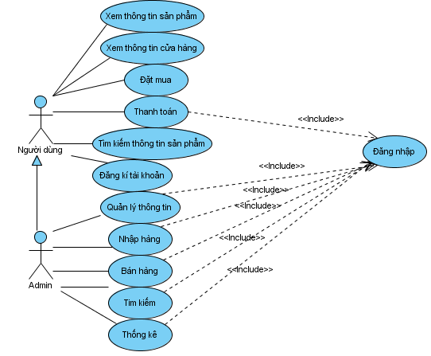

Hình 3.2. 1 Biểu đồ usecase tổng quát

### 3.2.2 Biểu đồ usecase người dùng

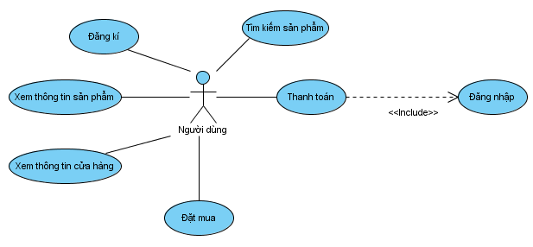

Hình 3.2. 2 Biểu đồ usecase người dùng

### 3.2.3 Biểu đồ usecase Admin

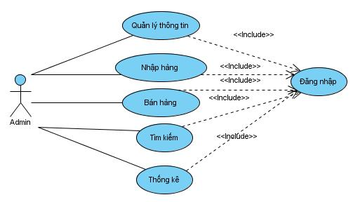

Hình 3.2. 3 Biểu đồ usecase Admin

### 3.2.4 Phân rã usecase Quản lý thông tin

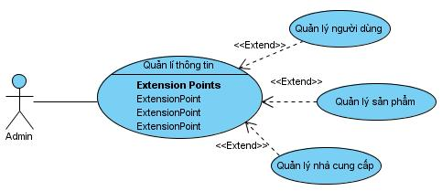

Hình 3.2. 4 Biểu đồ usecase phân rã chức năng Quản lý thông tin

### 3.2.5 Phân rã usecase Tìm kiếm

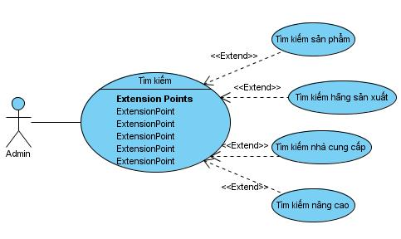

*Hình 3.2. 5 Biểu đồ usecase phân rã chức năng Tìm kiếm*

### 3.2.6 Phân rã usecase Thống kê

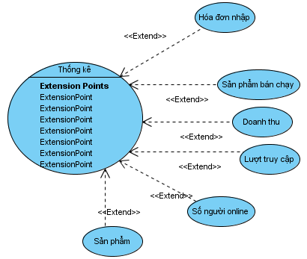

Hình 3.2. 6 Biểu đồ usecase phân rã chức năng Thống kê

### 3.2.7 Phân rã usecase Quản lý người dùng

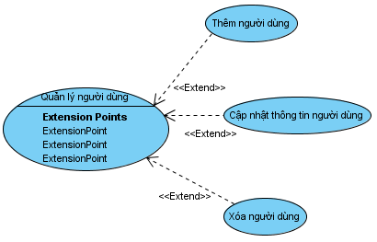

Hình 3.2. 7 Biểu đồ usecase phân rã chức năng Quản lý người dùng

### 3.2.8 Phân rã usecase Quản lý sản phẩm

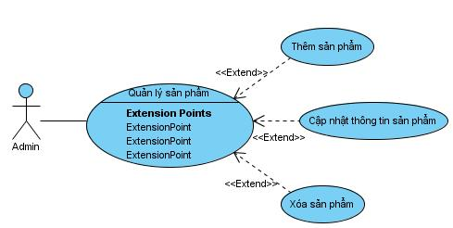

Hình 3.2. 8 Biểu đồ usecase phân rã chức năng Quản lý sản phẩm

### 3.2.9 Phân rã usecase Đặt mua

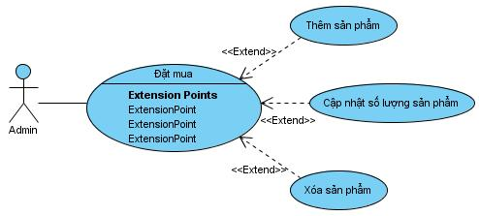

Hình 3.2. 9 Biểu đồ usecase phân rã chức năng Đặt mua

### 3.2.10 Chức năng quản lý tài khoản

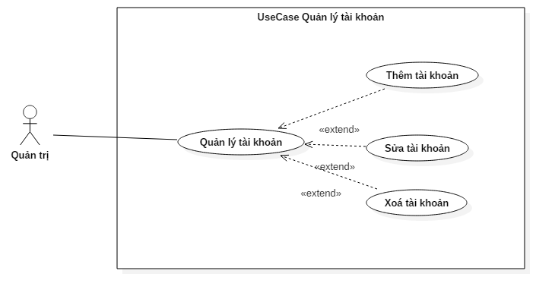

* Mục đích: Quản trị có thể thêm sửa xóa tài khoản của người dùng trong hệ thống.
* Tác nhân: Quản trị viên.
* Điều kiện: Đăng nhập vào hệ thống bằng tài khoản admin.

### 3.2.11 Chức năng quản lý sản phẩm

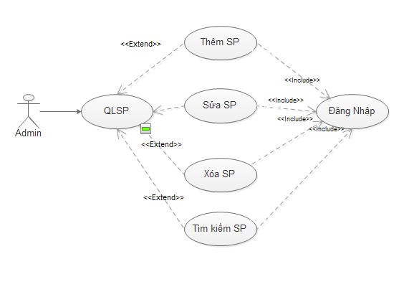

* Mục đích: Quản trị có thể thêm sửa xóa sản phẩm có trong hệ thống.
* Tác nhân: Quản trị viên.
* Điều kiện: Đăng nhập vào hệ thống bằng tài khoản admin.

### 3.2.12 Chức năng quản lý hóa đơn nhập

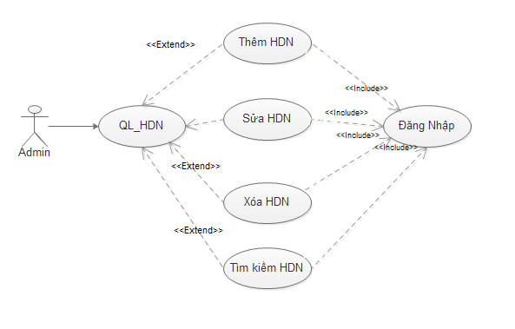

* Mục đích: Quản trị có thể thêm, sửa, xóa đơn hàng có trong hệ thống.
* Tác nhân: Quản trị viên.
* Điều kiện: Đăng nhập vào hệ thống bằng tài khoản admin.

### 3.2.13 Chức năng quản lý hóa đơn bán

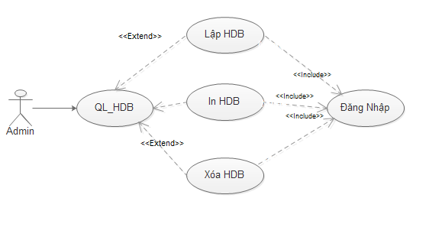

* Mục đích: Quản trị có thể lập, in, xóa đơn hàng.
* Tác nhân: Quản trị.
* Điều kiện: Đăng nhập vào hệ thống.

### 3.2.14 Chức năng quản lý nhân viên

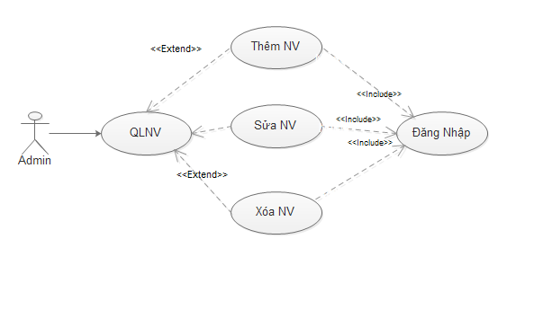

* Mục đích: Quản trị có thể thêm, sửa, xóa nhân viên.
* Tác nhân: Quản trị viên.
* Điều kiện: Đăng nhập vào hệ thống bằng tài khoản admin.

### 3.2.15 Chức năng tìm kiếm

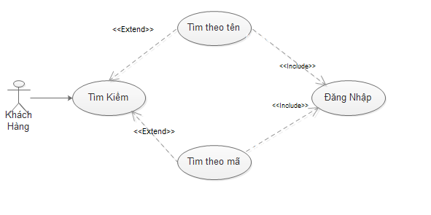

* Mục đích: Người dùng có thể tìm kiếm những thông tin về sản phẩm mà người dung cần.
* Tác nhân: Người dùng.

**3.2.16 Thống kê**

a. Thống kê doanh thu trong một ngày

* Mục đích: Chức năng này cho phép thống kê các hoá đơn và doanh  thu bán hàng của cửa hàng trong một ngày
* Đầu vào:
* Hoá đơn bán hàng
* Số lượng hàng bán
* Đơn giá
* Ngày thống kê
* Các quá trình:
* Duyệt toàn bộ hoá  đơn bán hàng ngày xx của tháng yy
* Tính doanh thu bán hàng:

doanh thu 1 ngày= tổng tiền các hóa đơn trong 1 ngày

* Đầu ra: Doanh thu của cửa hàng trong một ngày.

b. Thống kê doanh thu trong một tháng

* Mục đích: Chức năng này cho phép thống kê các hoá đơn và doanh  thu bán hàng của cửa hàng trong một tháng
* Đầu vào:
* Hoá đơn bán hàng
* Số lượng hàng bán
* Đơn giá
* Ngày thống kê
* Các quá trình:
* Duyệt toàn bộ hoá  đơn bán hàng từ ngày xx đến ngày yy
* Tính doanh thu bán hàng:

doanh thu 1 tháng= Tổng doanh thu của các ngày trong tháng

* Đầu ra: Doanh thu của cửa hàng trong một tháng

**3.3. Biểu đồ tuần tự**

**3.3.1 Chức năng đăng kí**

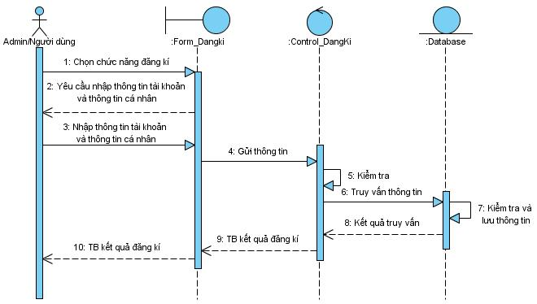

*Hình 3.3.1. Biểu đồ tuần tự chức năng đăng kí*

### 3.3.2 Chức năng đăng nhập

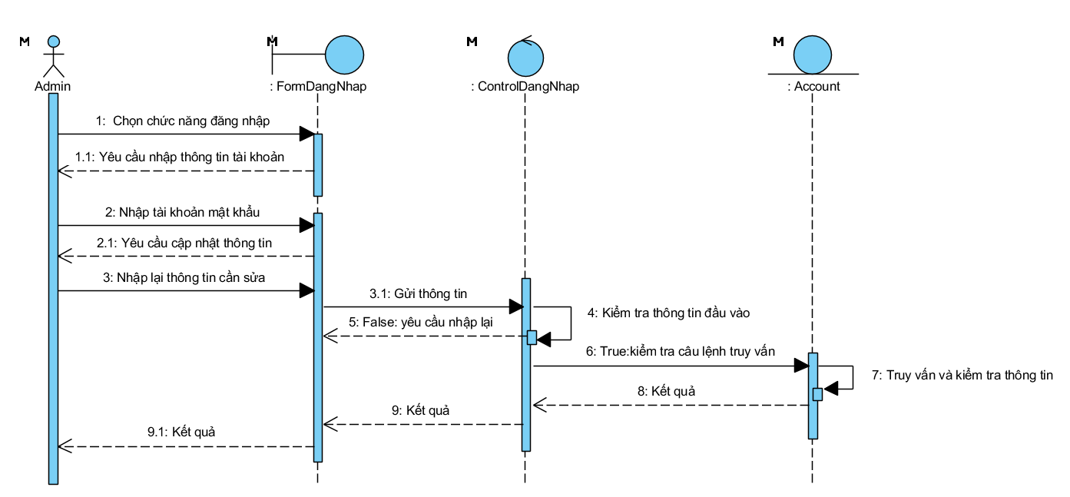

*Hình 3.3.2. Biểu đồ tuần tự chức năng đăng nhập*

**3.3.3 Chức năng đặt mua**

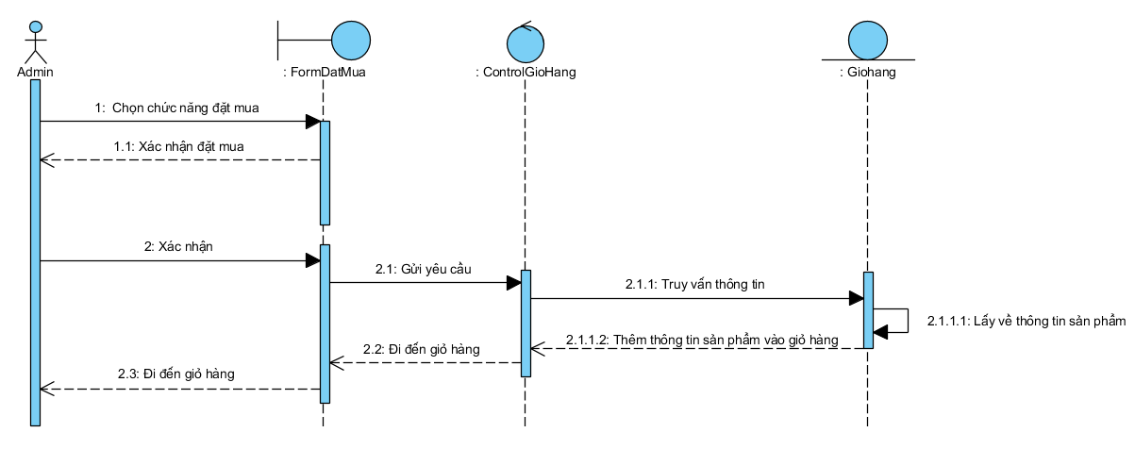*Hình 3.3.3. Biểu đồ tuần tự chức năng đặt mua*

### 3.3.4 Chức năng thêm sản phẩm

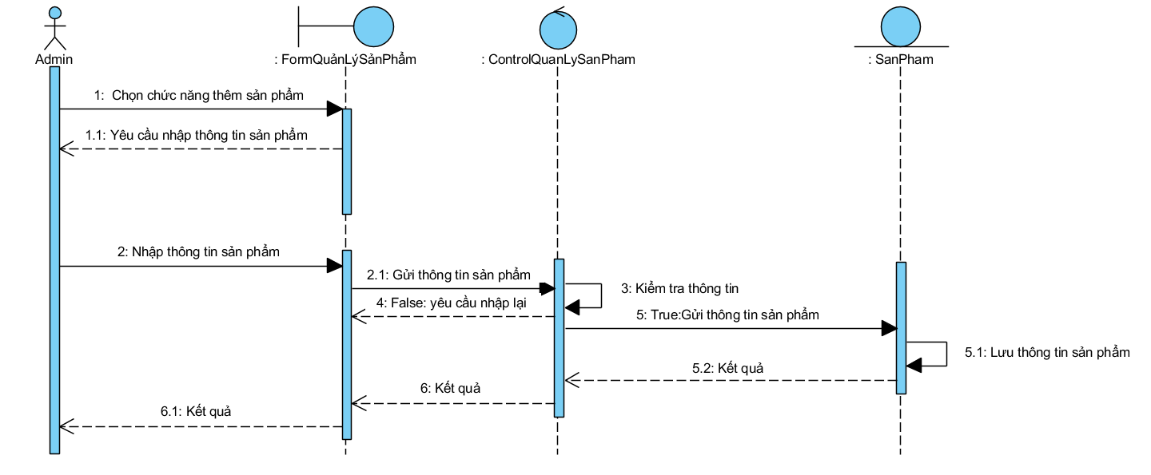

*Hình 3.3.4. Biểu đồ tuần tự chức năng thêm sản phẩm*

**3.3.5 Chức năng sửa thông tin sản phẩm**

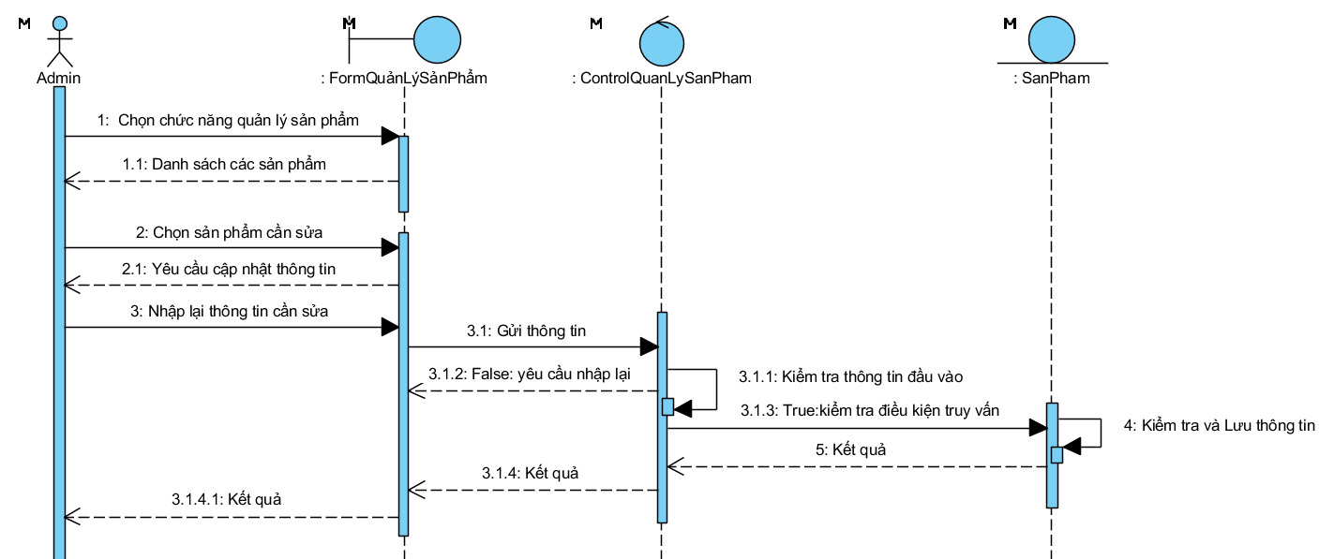

*Hình 3.3.5. Biểu đồ tuần tự chức năng cập nhật thông tin sản phẩm*

**3.3.6 Chức năng xóa sản phẩm**

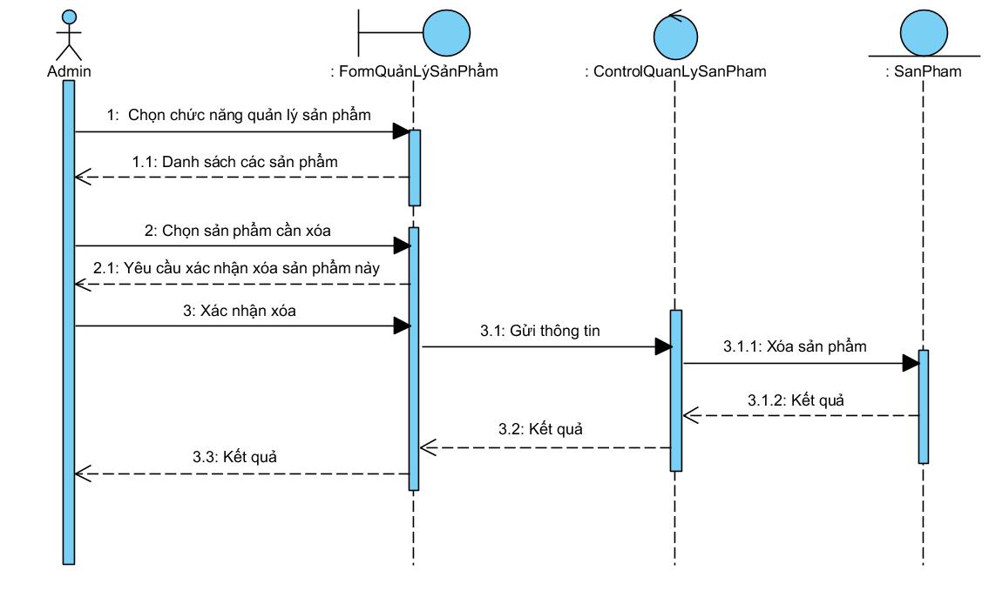

*Hình 3.3.6. Biểu đồ tuần tự chức năng xóa sản phẩm*

**3.3.7 Chức năng tìm kiếm**

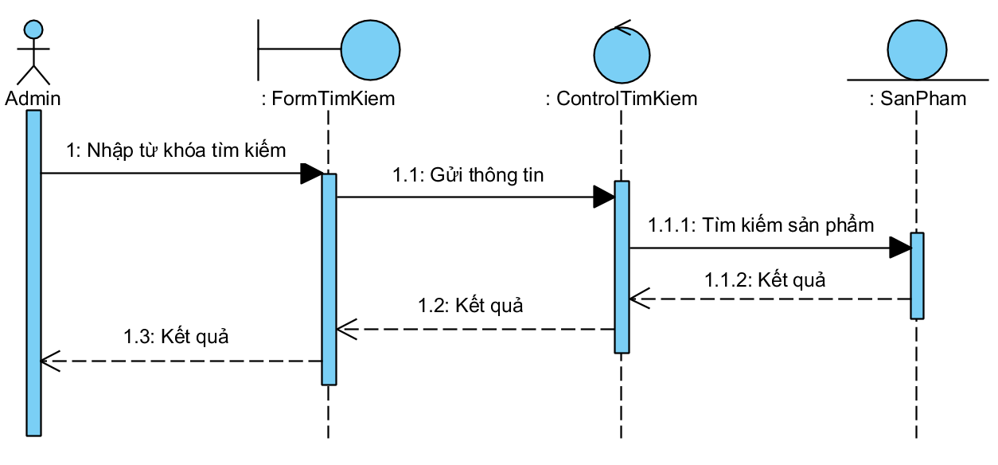

*Hình 3.3.7. Biểu đồ tuần tự chức năng tìm kiếm*

**3.3.8 Chức năng thống kê**

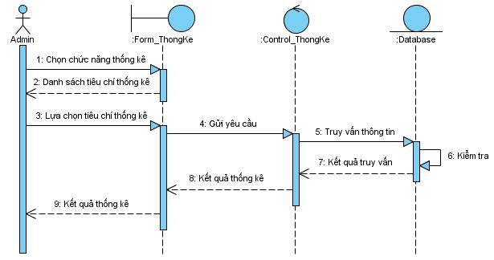

*Hình 3.3.8 Biểu đồ tuần tự chức năng thống kê*

* 1. Thiết kế cơ sở dữ liệu của hệ thống.

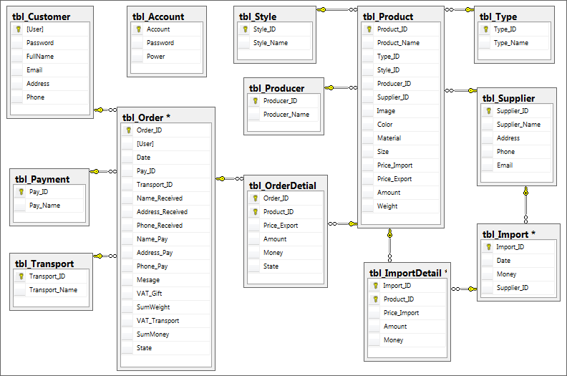

### 3.4.1 Bảng tài khoản

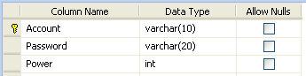

Bảng 3.4. 1 Bảng tài khoản

### 3.4.2 Bảng khách hàng.

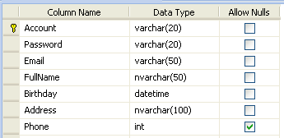

Bảng 3.4. 2 Bảng khách hàng

### 3.4.3 Bảng nhập hàng.

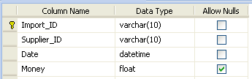

Bảng 3.4. 3 Bảng nhập hàng

### 3.4.4 Bảng chi tiết hoá đơn nhập hàng.

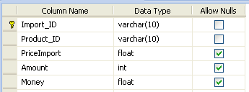

Bảng 3.4. 4 Bảng chi tiết hóa đơn nhập hàng

### 3.4.5 Bảng hóa đơn bán.

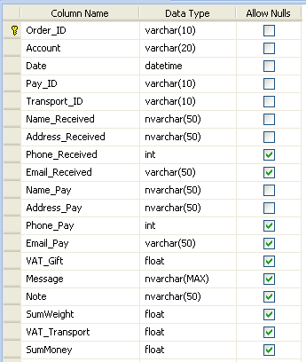

Bảng 3.4. 5 Bảng hóa đơn bán

### 3.4.6 Bảng chi tiết hóa đơn bán.

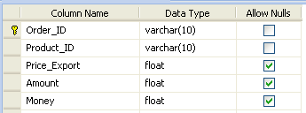

Bảng 3.4. 6 Bảng chi tiết hóa đơn bán

3.4.7 Bảng hãng sản phẩm.

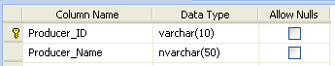

Bảng 3.4. 7 Bảng hãng sản phẩm

### 3.4.8 Bảng sản phẩm.

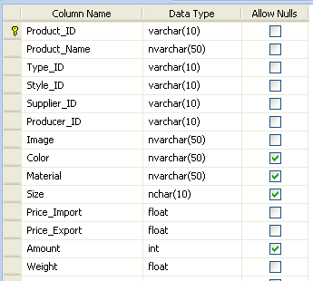

Bảng 3.4. 8 Bảng sản phẩm

### 3.4.9 Bảng nhà cung cấp.

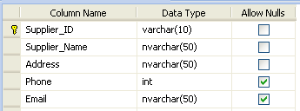

Bảng 3.4. 9 Bảng nhà cung cấp

### 3.4.10 Bảng phong cách.

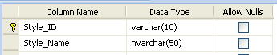

Bảng 3.4. 10 Bảng phong cách

### 3.4.11 Bảng hình thức vận chuyển.

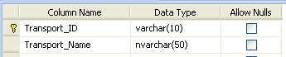

Bảng 3.4. 11 Bảng hình thức vận chuyển

### 3.4.12 Bảng loại sản phẩm.

#### 

Bảng 3.4. 12 Bảng loại sản phẩm

### 3.4.13 Biểu đồ lớp.

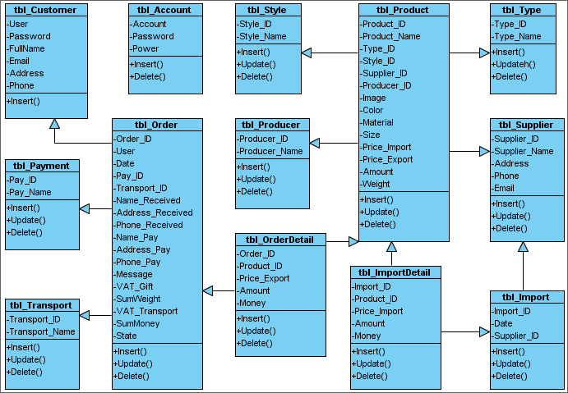

Hình 3.4.13. Biểu đồ lớp

* 1. Thiết kế giao diện
     1. Giao diện trang chủ

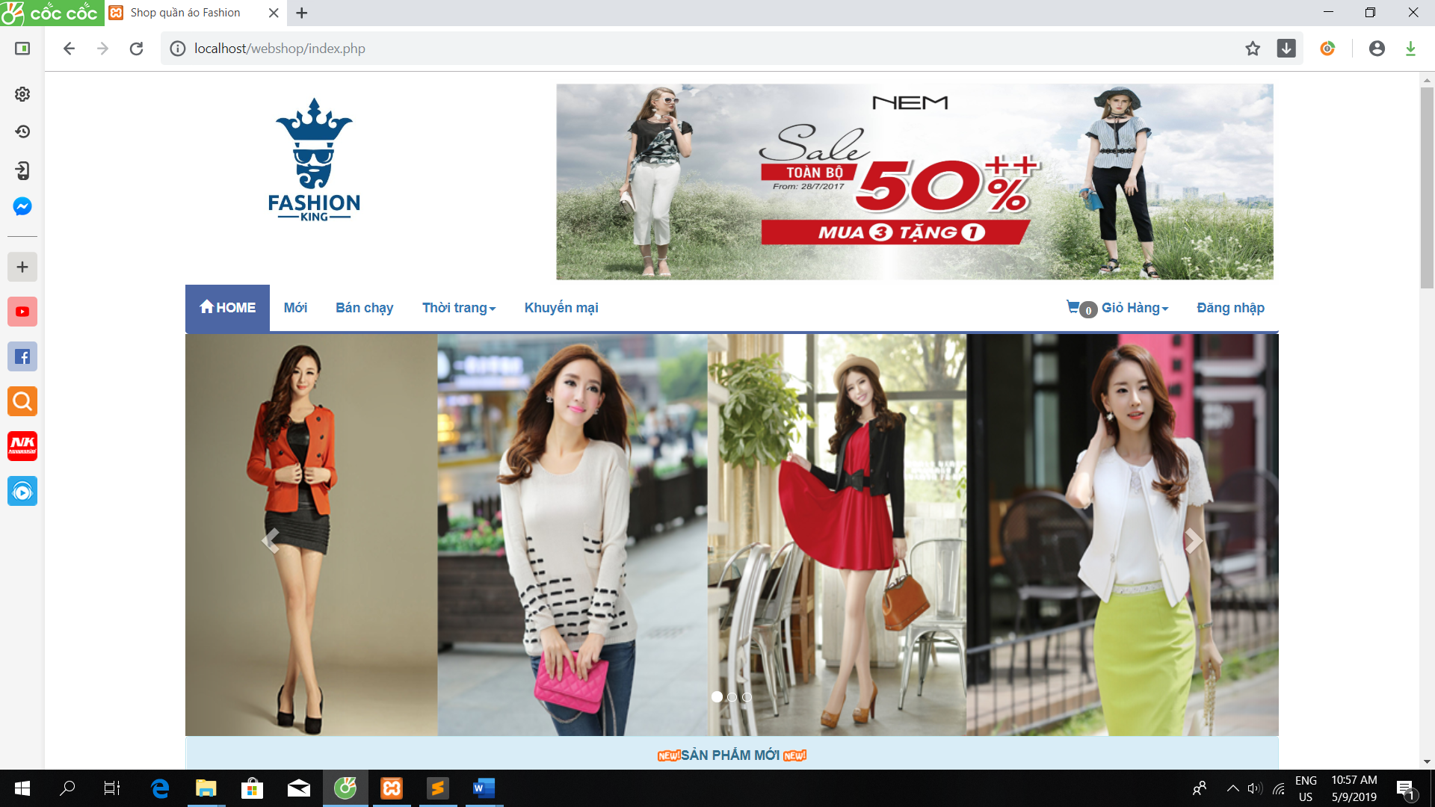

* + 1. Giao diện trang sản phẩm

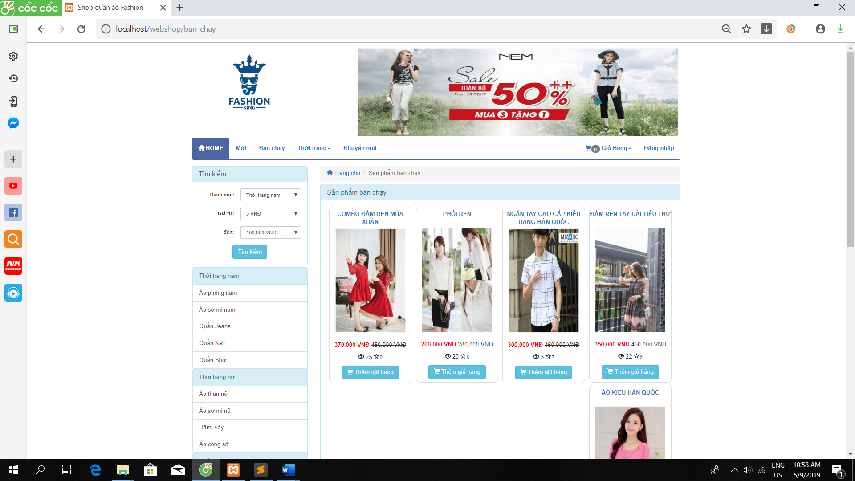

* + 1. Giao diện trang chi tiết sản phẩm

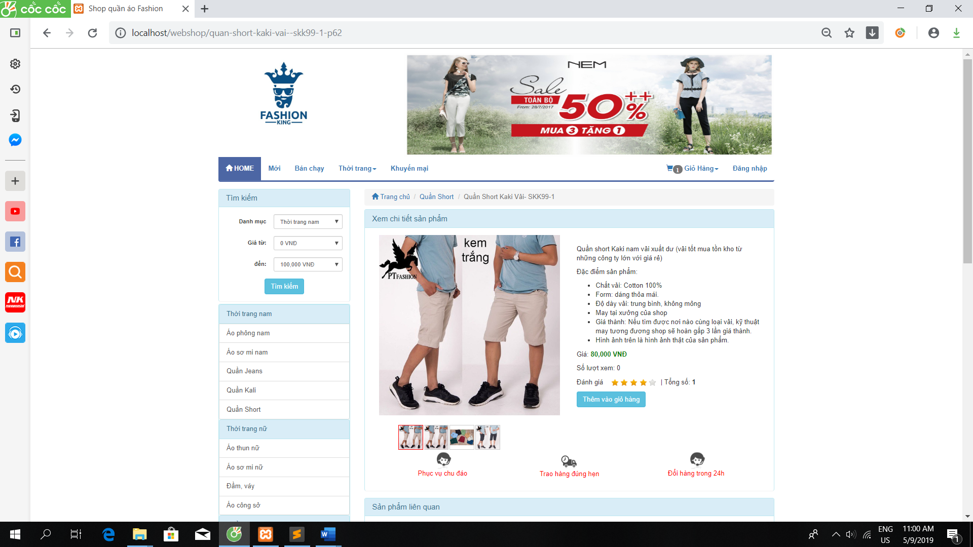

* + 1. Giao diện giỏ hàng

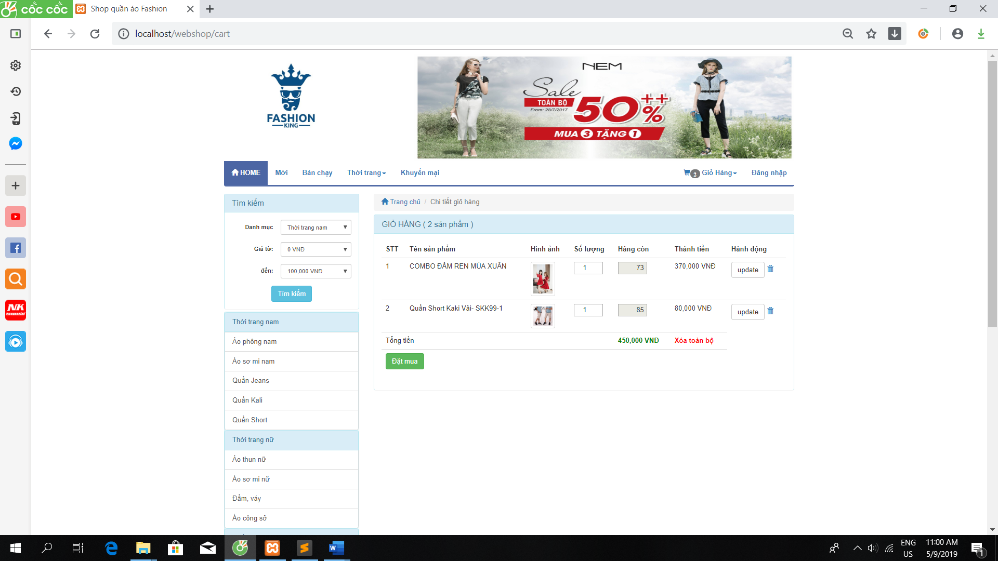

* + 1. Giao diện trang đăng nhập

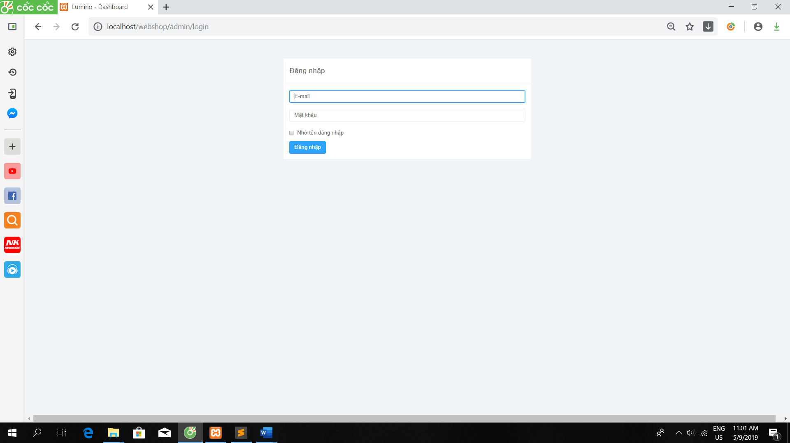

* + 1. Giao diện trang quản lý sản phẩm

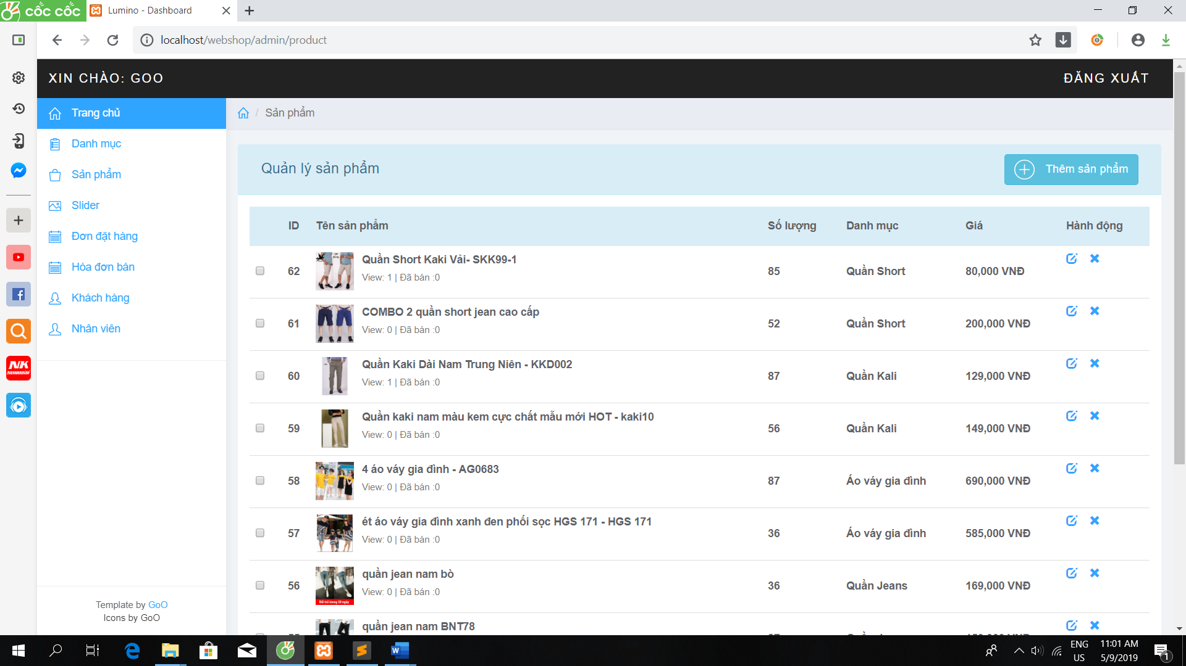

* + 1. Giao diện trang quản lý đơn đặt hàng

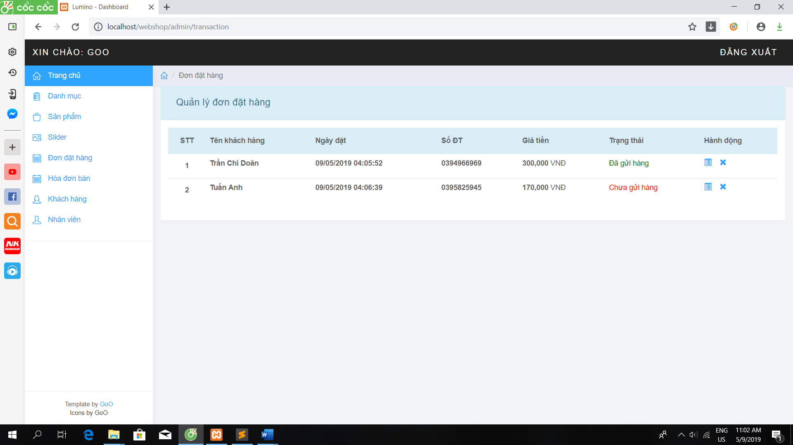

* + 1. Giao diện trang quản lý khách hàng

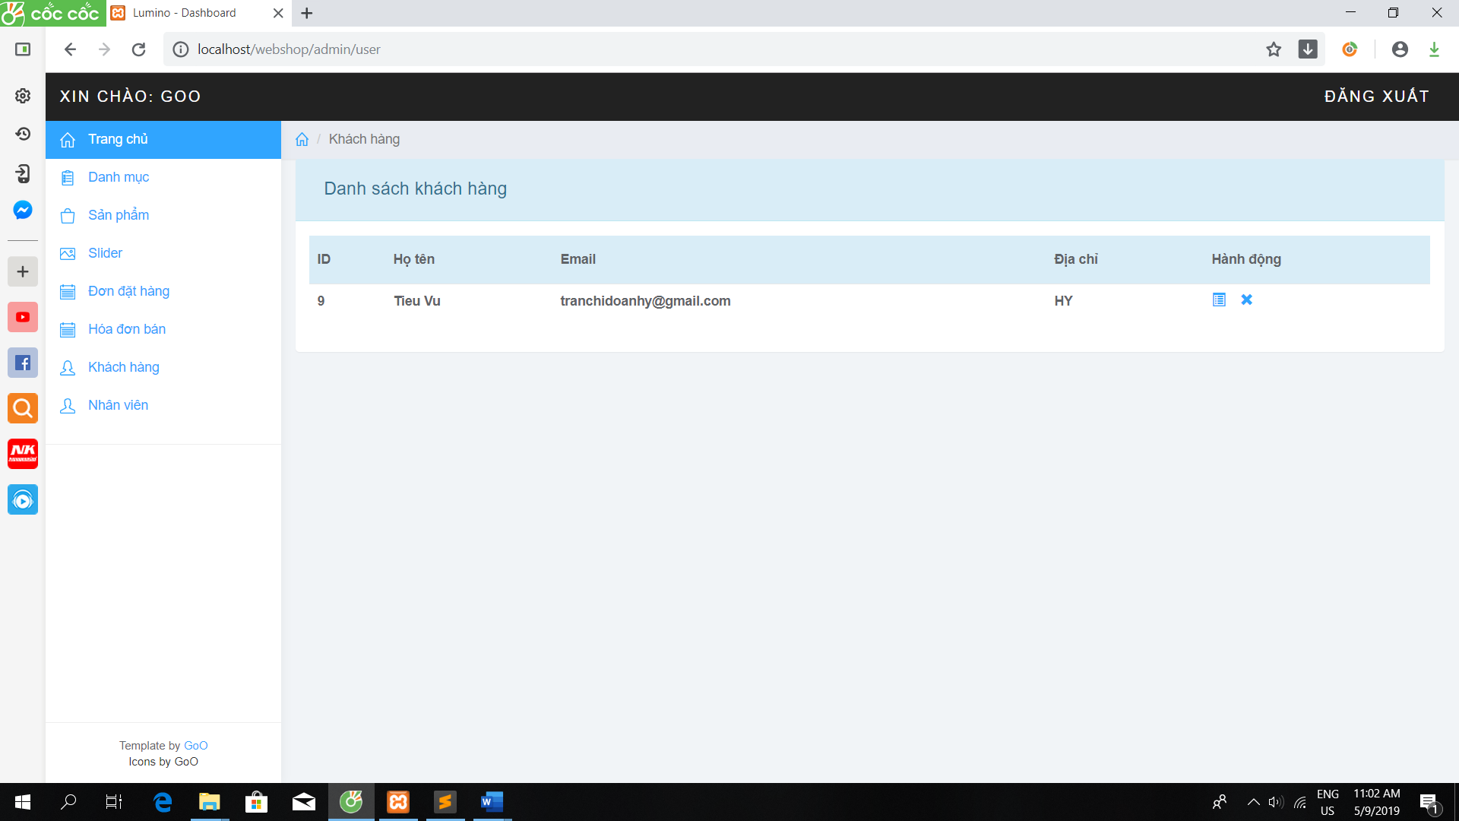

# CHƯƠNG 4: KẾT LUẬN

Trong thời gian thực hiện đề tài, với sự hướng dẫn của thầy Phạm Ngọc Hưng và với sự cố gắng nỗ lực hết mình em đã hoàn thành đề tài đúng thời gian quy định.

***Kết quả đạt được:***

* Xây dựng thành công Website bán quần áo cho shop quần áo Fashion, đáp ứng được yêu cầu của người sử dụng.
* Tìm hiểu tương đối kỹ về Website.
* Tìm hiểu tương đối căn bản và đầy đủ về PHP, Mysql, CodeIgniter....
* Phân tích thiết kế hệ thống tương đối đầy đủ.
* Giao diện Website được thiết kế đơn giản, thân thiện và dễ sử dụng

***Hạn chế:***

* Việc biểu diễn các thông tin trên Website chưa được linh hoạt.
* Các thao tác quản lý còn chậm, chưa nhanh so với winform.
* Còn chưa quản lí thống kê được doanh thu.

***Hướng nghiên cứu phát triển:***

* Tìm hiểu sâu hơn về ngôn ngữ PHP & MySQL để có thể đáp ứng nhiều hơn nữa nhu cầu của người sử dụng, phát triển và tối ưu hóa hệ thống,
* Kết hợp ngôn ngữ PHP với các hệ quản trị cơ sở dữ liệu lớn hơn: SQL Server, Oracle…
* Tìm hiểu thêm một số ngôn ngữ, các phần mềm ứng dụng để nâng cao giao diện đồ họa đẹp mắt, thân thiện hơn…
* Xây dựng trang Web quy mô lớn hơn với nhiều ứng dụng, chức năng...

Sinh viên thực hiện

***Lê Văn Mong***

***( mongker)***

TÀI LIỆU THAM KHẢO

x

|  |  |
| --- | --- |
| [1] | Phạm Hữu Khang, Lập trình ASP.NET 2.0. Hà Nội, Việt Nam: Nhà xuất bản Lao Động Xã Hội, 2005. |

x

[2] http://www.php.net

[3] http://www. mysql.com

[4] http://www.w3school.com